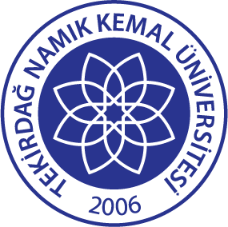 | T.C.  TEKİRDAĞ NAMIK KEMAL ÜNİVERSİTESİ  AĞIZ VE DİŞ SAĞLIĞI  UYGULAMA VE ARAŞTIRMA MERKEZİ | Doküman No: | EYS-FRM-192
 |  | Yayın Tarihi: | 29.12.2021
 |  | Revizyon No: | 00
 |  | Revizyon Tarihi: | -
 |  | Sayfa No: | 1/1
ORTODONTİK TEDAVİ SONLANDIRMA FORMU

Tekirdağ Namık Kemal Üniversitesi
Ağız ve Diş Sağlığı Uygulama ve Araştırma Merkezi
Ortodonti Anabilim Dalı ‘na,

Merkezinizde başlamış olduğum ortodontik tedavimi (velisi olduğum ……………………………………………………..………. nın tedavisini) kendi isteğimle sonlandırmak istiyorum. Tedavinin sonlandırılması sonucu gelişebilecek tüm durumlar ile ilgili doktorum tarafından bilgilendirildim ve tüm sorumluluğu kabul ediyorum.
Gereğini arz ederim.

Ad soyad:
Velisinin adı soyadı (Gerekli ise):
Tarih:
İmza:

